Редька
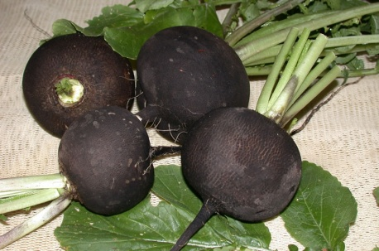
Это второй овощ, история которого затерялась во глубине веков, хотя по версии некоторых историков на Руси чёрная редька появилась в XIV веке. На русскую землю редька попала из стран Средиземноморья и постепенно стала популярной у всех сословий. Об этом говорит и то обстоятельство, что редька, как обязательный компонент, использовалась в приготовлении одного из самых древних и легендарных русских кушаний – тюри.
Существовала в старину и такая популярная поговорка: «У нашего дьяка семь перемен: редька триха, редька ломтиха, редька с квасом, редька с маслом, редька в кусочках, редька в брусочках, да редька целиком» (прим.: триха – тёртая, ломтиха – нарезанная ломтиками).
Из редьки также приготовляли и древнейшее народное лакомство – мазюню, которую готовили так: делали редечную муку, варили её в белой патоке до загустения, прибавляя туда разные пряности. Вот упоминания деликатесных блюд из рукописи «Книга на весь год, какие на стол яства подавать»: "редька по-царьградски с мёдом", "редька тёртая «на железе» с патокой", "мазюня".
А ещё в старину редьку называли в народе "покаянным овощем". Почему? Дело в том, что больше всего редьки съедалось в "покаянные дни", т.е. во время семинедельного Великого поста, самого длительного и томительного из всех церковных постов. В Великий пост свадеб не играли, не плясали, мяса и масла не ели, молока не пили – грех, но овощи кушать не запрещалось. А поскольку этот пост приходится на весну, когда свежей капусты и репы в закромах у крестьян уже не было, поскольку эти овощи не могли храниться долго, то редька выходила в рационе на первое место.

